

ITALAQUAE Spa
Gruppo Danone

ITALAQUAE – società del gruppo francese Danone – imbottiglia in Italia le acque Minerali Ferrarelle, Boario, Santagata e Natia e distribuisce le stesse assieme alla francese Evian (brand dello stesso gruppo).

Italaquae – la Storia

Nel 1893 viene inaugurato il primo stabilimento di Riardo (CS) dove sgorga la fonte Ferrarelle e nel 1925 si registra l’acquisto della società da parte della famiglia Violati. Nel 1973 viene acquistata Boario.
Il controllo del gruppo pariteticamente assunto da BSN/IFIL – oggi Gruppo Danone – è datato 1987.
Nel 1991 viene creato il Gruppo Italaquae e risale al 1992 la fusione per incorporazione del marchio Boario.
Nel 1993 si inizia la commercializzazione di Evian e si festeggiano i 100 anni di Ferrarelle. Nel 1994 viene lanciata l’acqua Santagata in bottiglia PET e nel 1995, Italaquae ottiene il certificato di qualità ISO 9002 che garantisce, per ogni fase del processo d’imbottigliamento, un attento controllo di qualità.
Nel 1998 è la prima società in Italia nel settore agro-alimentare che ottiene la certificazione ambientale secondo le norme ISO 14001

Italaquae – i Brand

FERRARELLE, leader di segmento nelle effervescenti naturali
BOARIO, leader nel Nord Italia
VITASNELLA, leader nel campo della bellezza
SANTAGATA, con una forte presenza nel Centro Sud
NATIA, esclusivista ristorazione nel Centro Sud
EVIAN, marca numero uno mondo

Italaquae – la Mission

Dissetare il mondo meglio di chiunque altro

Italaquae, con la presenza territoriale dei suoi marchi ,accompagna quotidianamente i pasti ed il tempo libero di milioni di italiani .

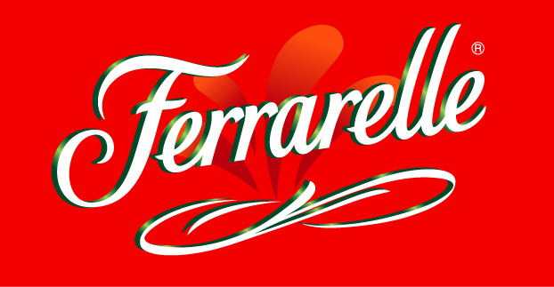 Rappresenta il marchio più noto e prestigioso d’Italaquae nel mondo , è uno degli alfieri della cucina mediterranea e del made in Italy in molti paesi .
Ferrarelle, da sempre presente sulla tavola di milioni d’italiani, rappresenta la Campania in tavola ed esalta, con la Sua Effervescenza Naturale, i sapori della Cucina Mediterranea e Napoletana di cui la pizza è la più nota espressione.
Dunque Pizza e Ferrarelle un connubio perfetto di colori, aromi e gusto .

Ferrarelle segue con molto interesse lo sviluppo della pizza di qualità e quindi è presente nelle più importanti manifestazioni in cui la Pizza è la Regina Protagonista e il PIZZAFEST e la rappresentazione della “ Pizza Verace Napoletana” .

L’obiettivo di Italaquae è stabilire un solido legame con la “Verace Pizza Napoletana” accompagnandola , come partner di qualità e affidabilità, nel mondo.

